学报论文排版格式
一、标题（不超过20个字）：三号黑体居中，可以分成1或2行；段后空一行
二、作者姓名（两人以上，以逗号分隔）：4号仿宋体居中，段后空0.5行
三、作者单位、邮编：小4号宋体居中，段后空一行
（示例：（云南工商学院 会计学院 云南 昆明 651700））
四、摘要、关键词：“摘要”二字（小四号黑体），摘要内容要小四号宋体，段后空一行；“关键词”三字（小四号黑体），摘要内容要小四号宋体，段后空一行，关键词数量为3～5个，每一关键词之间用分号分开，最后一个关键词后不打标点符号。
五、中图分类号、文献标志码、文章编号（小四号黑体）
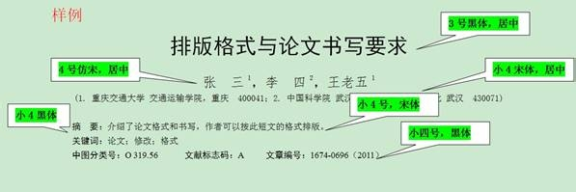
六、正文（小四号宋体。行距20磅，字符间距为标准）
1（顶格）一级标题，4号黑体，段前段后1行
1．1（顶格）二级标题，5号黑体，段前段后0.5行
1.1.1（顶格）三级标题，5号楷体，段前段后0.5行
七、图（图题配英文翻译，距正文段后0.5行）（图题位于图下方；中文用6号宋体，加粗，英文用6号Times New Roman，加粗；英文采用段后0.5行）
八、表（表题配英文翻译，距正文段前0.5行。表中量与单位之间用“/”分隔）（三线表）（表题位于表上方；中文用6号宋体，加粗，英文用6号Times New Roman，加粗；中文采用段前0.5行）
九、参考文献（配英文翻译）（标题：小5号黑体，内容：6号宋体）
参考文献格式：
专著：
[序号]主要责任者．文献题名[M]．出版地：出版者，出版年：起止页码．
学位论文：
[序号]主要责任者．文献题名[D]．出版地：出版者，出版年：起止页码．
研究报告：
[序号]主要责任者．文献题名[R] ．出版地：出版者，出版年：起止页码．
期刊文章
[序号]主要责任者．文献题名[J] ．刊名，年，卷（期）：起止页码．
论文集
[序号]主要责任者．论文集题名[C] ．出版地：出版者，出版年：起止页码．

